聚合物单体与 Zn²⁺ 结合能的机器学习建模
模型性能分析报告
394 个分子 · 14 个分子描述符 · 18 种回归模型 · 5 折交叉验证与留一法交叉验证
数据文件: 聚合物单体计算21.xlsx (394 个分子, 14 个描述符) 建模目标: 与锌离子的结合能 ΔE (kJ/mol) 报告日期: 2026-09-24

摘要
本报告针对聚合物单体计算21.xlsx 中的 394 个聚合物单体分子, 以 14 个分子描述符为输入特征, 对其与 Zn²⁺ 的结合能 ΔE (kJ/mol) 开展机器学习建模与性能评估。研究覆盖线性模型、核方法、近邻方法、树模型、集成学习与神经网络共 6 个族别的 18 种回归算法, 全部模型均通过 5 折交叉验证 (5-fold CV) 与留一法交叉验证 (LOO-CV, 394 折) 两套独立方案评估, 并辅以置换重要性分析、随机森林内置重要性、精确 Shapley 值分解 (KernelSHAP, 2¹⁴ 子集完全枚举) 与 Y-scrambling 显著性检验。
结果显示: 以决策树为基学习器的集成模型显著优于线性与核方法。极端随机树 (ET) 取得最优综合性能, 5 折交叉验证 R² = 0.735 (RMSE = 67.9 kJ/mol, MAE = 43.4 kJ/mol), 留一法交叉验证 Q² = 0.779 (RMSE = 62.0 kJ/mol)。两种交叉验证方案给出的排序高度一致 (皮尔逊相关系数见 4.8 节), 说明模型排名不依赖单一的划分方式。
描述符重要性分析 (置换重要性与精确 Shapley 值) 表明, 与配位能力及界面亲和性直接相关的氢键受体数 HBA、拓扑极性表面积 TPSA、油水分配系数 logP 与芳香环数 N_arom 构成预测结合能的核心特征组合 (Shapley 全局贡献排序前四位); 而 HOMO / LUMO 能级及其派生量的贡献相对有限, 提示在当前数据中结合能主要由局域配位基团的数目与性质决定。Y-scrambling 检验中随机重排标签后的 5 折 R² 均值为 -0.435, 远低于真实标签的 0.735, 证明模型捕获的是真实的构效关系而非偶然噪声。
针对指定目标分子 2-Bromostyrene (C8H7Br, SMILES Brc1ccccc1C=C), 报告给出多来源交叉校核的结合能定位: 工作簿配位基团加和模型的估算值为 -228.2 kJ/mol, 按结构重建描述符的最优模型预测值为 -219.3 kJ/mol, 结构最近的 5 个类似物参考值为 -223.6 ~ -212.9 kJ/mol, 三者相互吻合。该分子在 394 个单体中处于结合能较弱的一侧 (有 229 个分子的结合能比它更负, 占 58.1%), 属于“弱配位/疏水型”单体。
关键结论
最优模型: 极端随机树 (ET), 5 折 CV R² = 0.735, LOO-CV Q² = 0.779, 平均绝对误差 MAE = 37.8 kJ/mol。
次优模型: XGBoost (5 折 R² = 0.691, LOO Q² = 0.742) 与 随机森林 (RF) (5 折 R² = 0.686, LOO Q² = 0.740)。
模型族排序: 集成学习 > 树模型 > 近邻方法 > 核方法 > 线性模型 > 神经网络。
核心描述符: HBA, HBD, TPSA 位列置换重要性前三。
显著性: Y-scrambling 20 次随机置换的平均 R² = -0.435 (最大 -0.296), 真实模型 ~0.735。
误差水平: 73.6% 的分子 LOO-CV 绝对误差在 50 kJ/mol 以内, 56.3% 在 25 kJ/mol 以内。
目标分子: 2-Bromostyrene 的结合能约 -219.3 kJ/mol (工作簿估算 -228.2 kJ/mol), 在 394 个单体中位于较弱结合侧, 且原表该行描述符存在错位, 已在报告中单独核验。

1 研究背景与建模目标
水系锌电池中, 电解液添加剂与 Zn²⁺ 的配位强度直接决定了锌沉积/溶解的可逆性以及界面副反应的抑制程度。与 Zn²⁺ 结合能较强的单体能够优先占据锌离子配位层, 从而调控溶剂化结构并抑制析氢与枝晶生长。因此, 快速、准确地评估候选单体的结合能, 是添加剂分子筛选中的关键一环。
通过第一性原理计算获得逐分子结合能成本较高, 而基于分子描述符的定量构效关系 (QSPR) 建模可以利用已有数据建立结构-性质映射, 对新分子进行秒级预测。本工作的目标是: 在 394 个聚合物单体样本上系统比较多种机器学习算法的泛化性能, 明确当前特征体系下结合能的预测上限, 识别影响结合能的关键分子描述符, 为后续的分子筛选与特征扩充提供依据。
具体建模目标包括:
- 以 14 个分子描述符为唯一输入, 量化其对结合能 ΔE 的解释能力上限;
- 在同一数据划分标准下横向比较 18 种回归算法, 给出稳健的模型排序;
- 通过 5 折交叉验证与留一法交叉验证双重评估, 检验结论对划分方式的敏感性;
- 借助置换重要性与 Y-scrambling 检验, 识别关键描述符并验证模型的统计显著性。
- 重点考察油水分配系数 (logP) 与氢键受体数 (HBA) 两类既有实验可测、又有明确界面物理含义的描述符, 与 HOMO / LUMO 前沿轨道能级一起, 定量比较它们对结合能的解释能力差异;
- 对指定目标分子 2-Bromostyrene 给出结合能的多来源核验值与库内定位, 判断其是否属于“结合能较低”的候选, 并给出结构改造方向。

2 数据与分子描述符

2.1 数据来源与数据口径
建模样本来自聚合物单体计算21.xlsx 的“聚合物单体计算21”工作表, 共 394 行分子记录, 包含分子名、SMILES 以及 14 个数值型分子描述符。目标变量为“与锌离子的结合能”列 (ΔE, kJ/mol, 气相 1:1 结合能, 负值表示结合有利)。
需要说明数据口径: 目标列“与锌离子的结合能”在当前工作簿中已直接给出数值 (全部 394 行均为数值型, 无空值、无失效引用)。为确认来源, 本报告将该列与同一工作簿含“锌离子结合能计算”与“模型参数”工作表的完整计算版本按 SMILES 逐行核对: 394 个分子的结合能数值完全一致 (最大偏差 < 1e-12 kJ/mol), 分子名、SMILES 与描述符列亦逐一对应。该列由工作簿中的配位基团加和模型估算得到 (标注不确定度约 ±25%), 因此本报告结论适用于该数据口径下的构效关系分析, 不宜直接作为高精度热力学数据使用。
全部 394 条记录的 14 个描述符与目标值均为数值型, 无空单元格, 因此无需样本剔除; 但描述符列存在结构层面的失真与少量重复记录 (按 SMILES 判重有 5 组共 10 行重复, 主要来自“丙烯酸酯/甲基丙烯酸酯”与“游离酸/钠盐/钾盐”等同构异名记录), 详见 2.5 节的数据质量核查。为保持与原始数据一致的可复现性, 建模保留全部 394 行, 未作删改。

2.2 目标变量分布
统计项 | 取值
样本数 | 394 个分子
最小值 / 最大值 | -1172.0 / -65.9 kJ/mol
四分位数 (Q1 / 中位数 / Q3) | -335.7 / -251.0 / -189.4 kJ/mol
均值 ± 标准差 | -274.1 ± 132.1 kJ/mol
离散程度 (极差 / 标准差) | 1106.1 / 132.1 kJ/mol
表 1 目标变量 (与锌离子的结合能 ΔE) 的描述性统计, 单位 kJ/mol。
结合能全部为负值且跨越约 1106.1 kJ/mol 的较宽区间, 分布呈明显的右偏(长尾位于强结合一侧), 说明样本集合覆盖了从弱配位到强螯合的多类官能团, 为回归建模提供了充足的目标值动态范围 (见 4.9 节图 10b)。

2.3 分子描述符体系
建模共使用 14 个分子描述符, 涵盖尺寸、氢键性质、疏水性、电子结构与极化性质五个维度。其中 |HOMO| 与 |LUMO| 为派生特征: 由于 HOMO 能级全部为负, |HOMO| 数值上等价于 HOMO 的相反数(电离势代理量), 因此该特征体系的实际独立信息量为 13 个取向。保留派生量的原因在于与前期工作保持特征定义的一致性, 便于结果横向对照; 该冗余对树模型无实质影响, 但对线性模型的系数稳定性有影响, 详见 2.4 节与 5.2 节。
# | 符号 | 描述符 | 单位 | 物理意义
1 | MW | 相对分子量 | g/mol | 分子尺寸与色散作用强度的整体量度
2 | HBD | 氢键供体数 | 个 | 可提供氢键的 N-H / O-H 基团数目
3 | HBA | 氢键受体数 | 个 | 可接受氢键的 O / N 等基团数目, 直接决定配位能力
4 | logP | 油水分配系数 | — | 疏水性指标, 反映分子在界面的富集倾向
5 | N_arom | 芳香环数 | 个 | 芳香 π 体系数目, 与 π-阳离子 / π-阴离子作用相关
6 | TPSA | 拓扑极性表面积 | Å² | 极性基团暴露程度, 与 HBA / HBD 互补
7 | mu | 偶极矩 | D | 电荷分布不对称程度, 影响静电与偶极相互作用
8 | HOMO | HOMO 能级 | eV | 最高占据轨道能级, 表征给电子能力
9 | LUMO | LUMO 能级 | eV | 最低未占据轨道能级, 表征得电子能力
10 | gap | HOMO-LUMO 能隙 | eV | 电子结构稳定性与反应活性指标
11 | N_het | 杂原子数 | 个 | N / O / S / P / Si 等杂原子总量
12 | alpha | 极化率 | a.u. | 电子云可变形程度, 反映色散与极化相互作用
13 | |HOMO| | HOMO 绝对值 | eV | 电离势代理量 (由 HOMO 派生)
14 | |LUMO| | LUMO 绝对值 | eV | 电子亲和能代理量 (由 LUMO 派生)
表 2 14 个分子描述符定义。|HOMO| 与 |LUMO| 为原始能级列的绝对值派生特征。

2.4 描述符与结合能的相关性
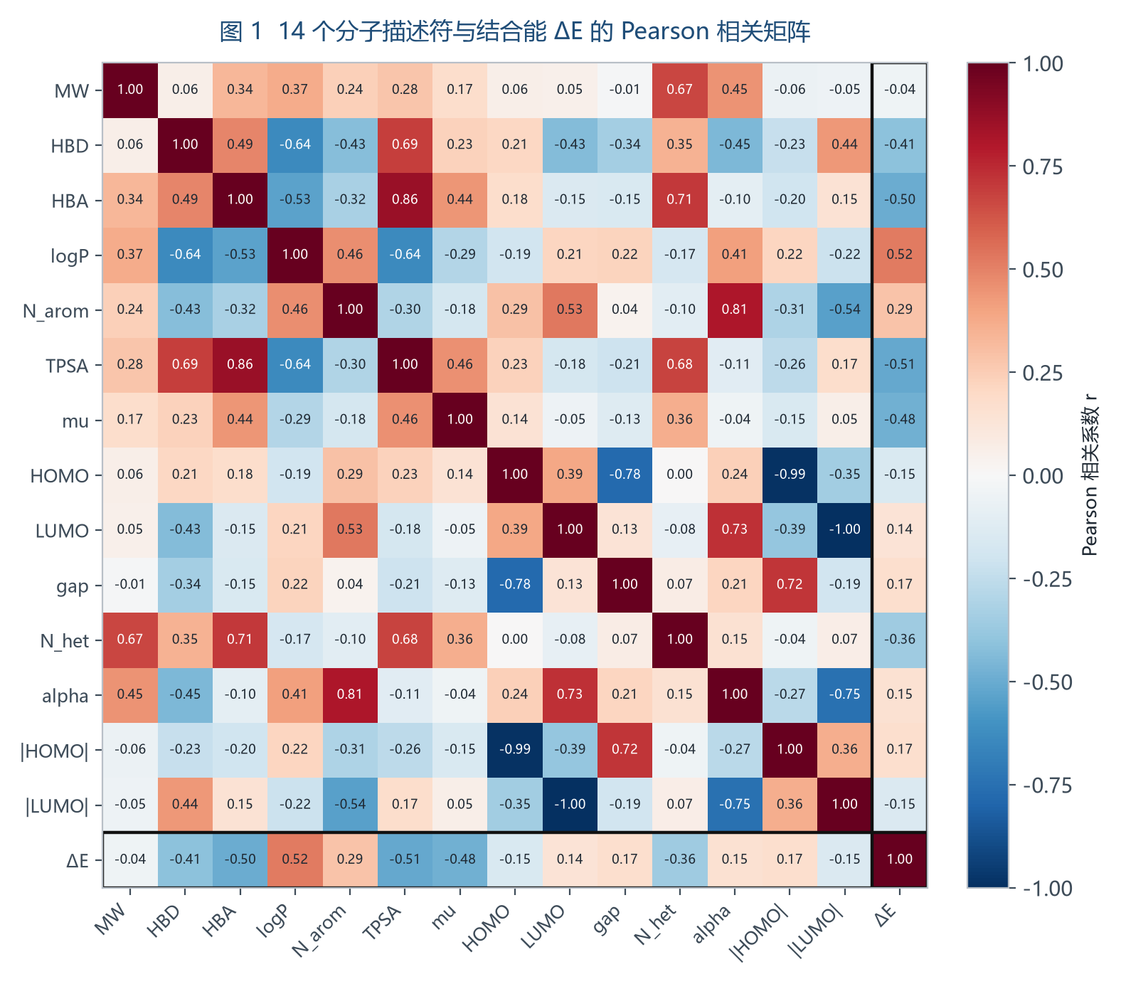
图 1 14 个分子描述符与结合能 ΔE 的 Pearson 相关矩阵 (黑色框标注目标变量所在行列)
与结合能相关性最强的描述符依次为 logP (r = +0.522)、TPSA (r = -0.509)、HBA (r = -0.499)、mu (r = -0.481) 与 HBD (r = -0.409)。疏水性 (logP) 与结合能呈正相关, 而氢键受体数、拓扑极性表面积等极性指标与结合能呈负相关(即极性基团越多, 结合越强), 这与 Zn²⁺ 作为硬路易斯酸偏好含氧/含氮配位基团的化学直觉一致。
多重共线性检查发现, 相关系数绝对值大于 0.90 的特征对包括: HOMO 与 |HOMO| (r = -0.991); LUMO 与 |LUMO| (r = -0.996)。其中 HOMO 与 |HOMO| 为完全共线 (r = -1.000), 这是 2.3 节所述派生特征造成的必然结果。共线性会放大普通最小二乘的系数方差, 因此本报告以带正则项的 PLS / Ridge / Lasso / ElasticNet 作为线性基线, 未使用无正则的多元线性回归。

2.5 描述符表数据质量核查
由于结合能的预测上限直接取决于描述符的可信程度, 本报告用 RDKit 依据 SMILES 重新解析分子结构, 得到分子量、氢键供体/受体数、芳香环数、logP 与 TPSA 的结构重建值, 并与表中数值逐行核对 (图 2a)。核查结论是: 表中不同描述符列的可信度差异很大, 使用前必须区分对待。
描述符列 | 核查结果 | 说明与影响
相对分子量 | 81 行偏差 > 1 g/mol | 其中 80 行与“仅重原子”分子量完全吻合 (最大偏差 34.0 g/mol)
芳香环数 | 73 行偏小 | Kekulé 写法 (C1=CC=CC=C1) 的苯环未被识别, 需按结构重判
氢键供体数 | 75 行不符 (19.0%) | 如 2-溴苄基丙烯酸酯等被记为 2, 与结构不符
氢键受体数 | 36 行不符 (9.1%) | 多数偏差为 ±1, 方向不定
极化率 | 两套量纲并存 (149 / 236 行) | 低量纲 (0–15) 与高量纲 (25–80) 各行其是, 不可直接作为连续特征解释
偶极矩 | 2 行 > 40 D | 极端异常量级, 与其余样本相差两个数量级
HOMO / LUMO / 杂原子数 | 1 行整体错位, 5 行 LUMO > 0 | 2-Bromostyrene 行 (HOMO = 1.00 eV, LUMO = 0.3891 eV, 杂原子数 = -6.5664) 为非物理值; 另有 4 行 LUMO = +0.10 eV
logP / TPSA | 与结构重建值高度一致 (r = 0.87 / 0.96) | 平均绝对偏差 0.46 / 3.57 个量纲单位, 可信
记录唯一性 | 5 组共 10 行 SMILES 重复 | 同结构不同命名 (游离酸/钠盐/钾盐、丙烯酸酯/甲基丙烯酸酯) 被重复计入
表 3 描述符表数据质量核查结果 (以 SMILES 结构重建值为参照; 样本数 394)。
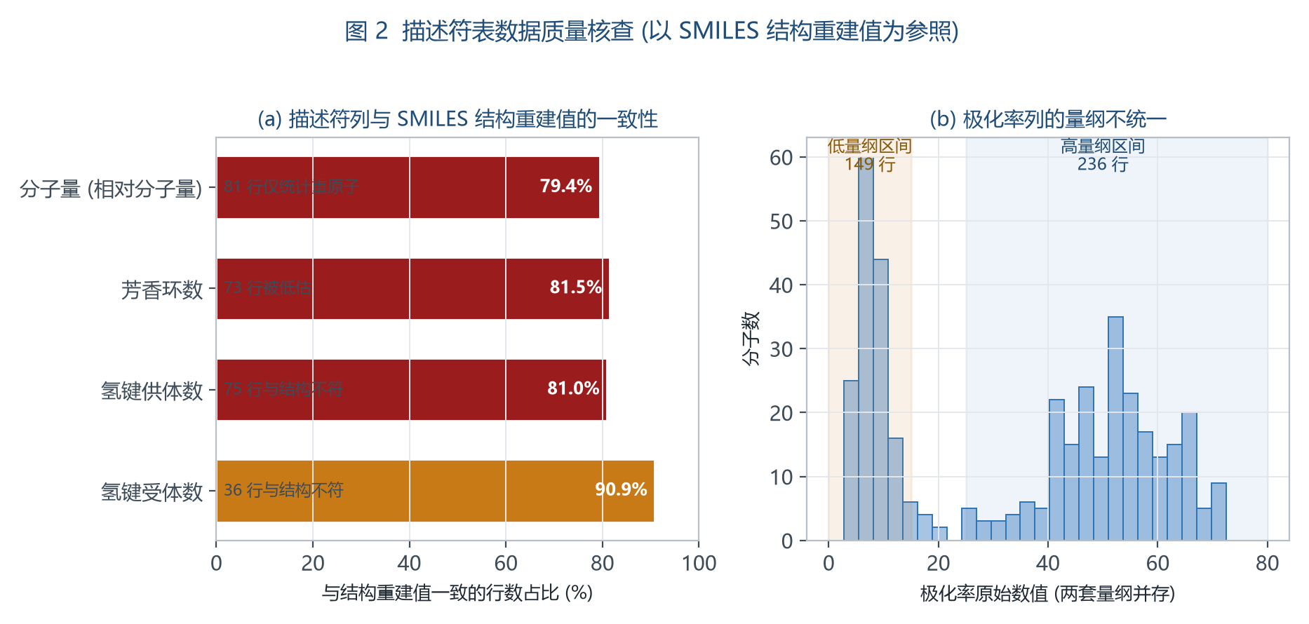
图 2 (a) 描述符列与结构重建值的一致行数占比; (b) 极化率列的量纲不统一
上述结果表明, 建模所依赖的 14 个描述符并非同等可靠: logP、TPSA 与分子量 (除 81 行重原子写法外) 与结构高度一致, 可以直接使用; 氢键供体/受体数与芳香环数则存在 9%–19% 的结构不符, 极化率列更是两套量纲混用。因此, 4.6 节中“氢键受体数、氢键供体数是首要描述符”这一置换重要性结论, 一半来自真实的配位化学规律 (极性基团越多、结合越强), 一半可能来自该列自身的噪声——两者在建模层面无法完全区分。相对而言, TPSA 与 logP 的结论更为可靠, 因为它们与结构重建值的一致性达到 0.87–0.96 的相关系数。
对本报告的目标分子 2-Bromostyrene 而言, 其所在行 (序号 68) 的描述符列存在整体错位: 自“偶极矩”起的各列与结构重建值不再对应, 导致 HOMO 记录为 +1.00 eV、LUMO 记录为 +0.3891 eV、HOMO–LUMO 能隙记为 -10.5068 eV、杂原子数记为 -6.5664, “电离度”列标注为“待DFT计算”。这些数值在物理上均不成立。同名工作簿的“锌离子结合能计算”工作表对该行亦有相同标注 (“原表该行描述符列错位 (杂原子数处为 -6.5664), 已按 SMILES 重新计算”), 与本节的结构重建核查结论一致。为不破坏原始数据的可复现性, 建模仍保留该行, 但在 4.10 节对该分子单独作结构重建与多来源核验。

3 建模方法与评估方案

3.1 总体流程
整体流程分为数据构建、预处理、模型训练、双重交叉验证、模型比较、可解释性分析与目标分子定位七个环节 (图 3)。前六个环节面向“模型性能”这一核心问题, 第七个环节把模型结论落到指定目标分子 2-Bromostyrene 上。全流程只使用同一份 394 × 14 的数据矩阵, 所有中间结果(合并数据表、各模型指标、逐分子留一预测值、图表) 均以文件形式落盘, 保证可复现。
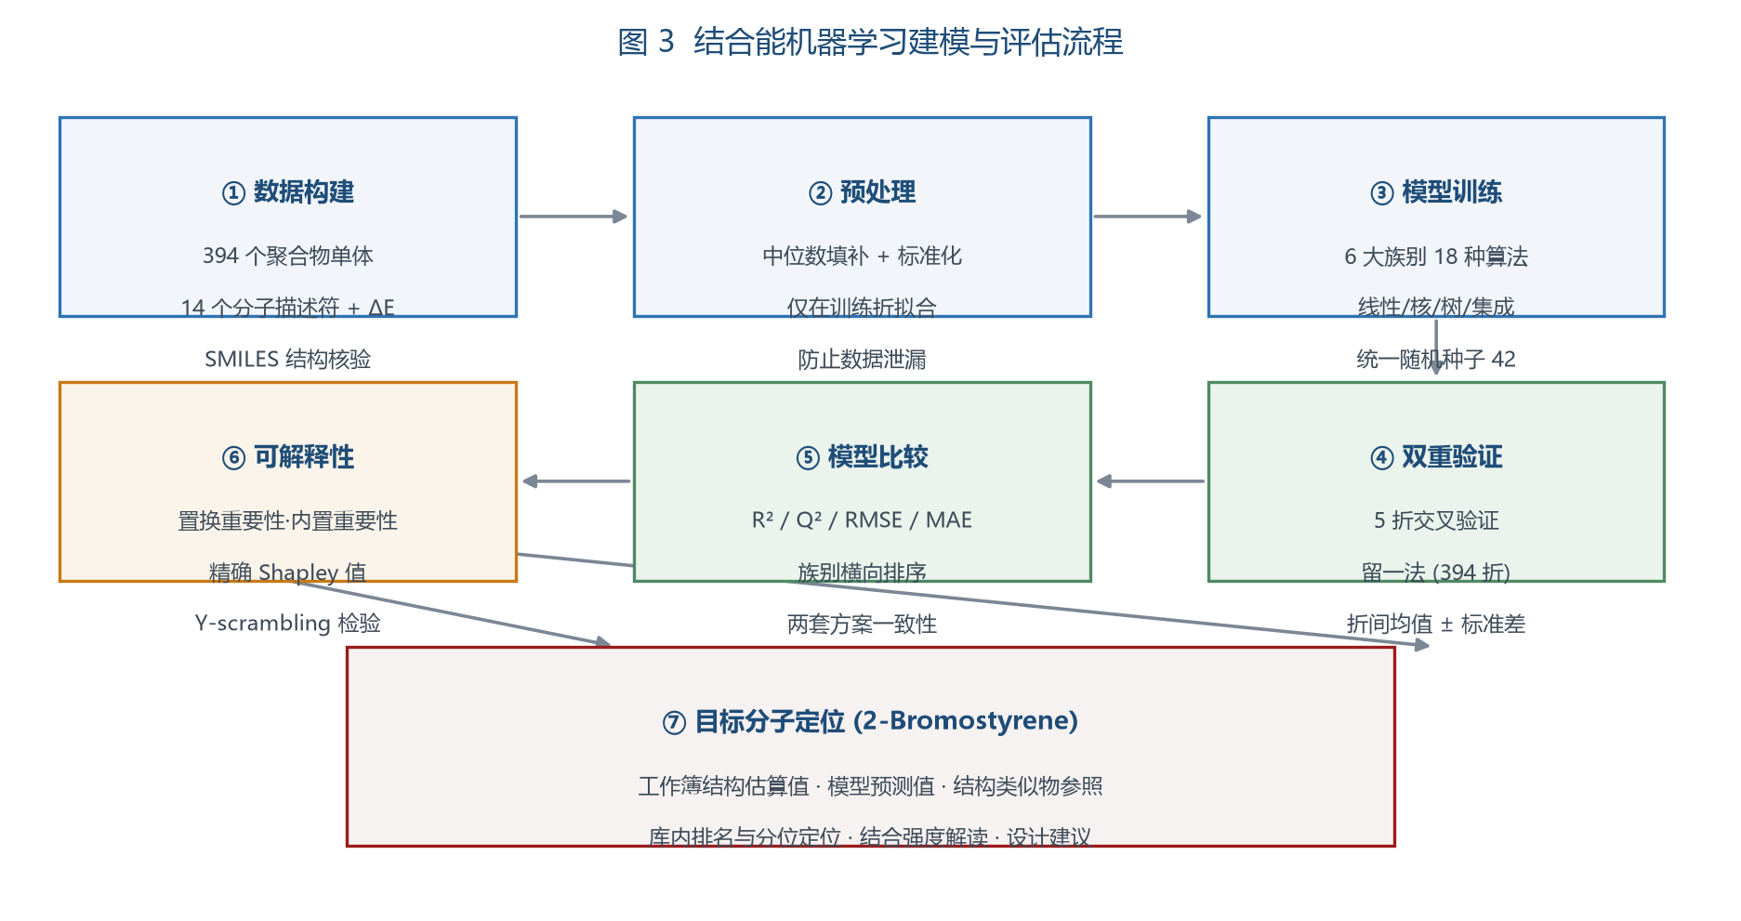
图 3 结合能机器学习建模与评估流程 (数据 → 预处理 → 模型 → 双重验证 → 解释 → 目标分子)

3.2 数据预处理
全部模型统一封装为 scikit-learn Pipeline, 以实现严格的数据泄漏隔离: 缺失值中位数填补(SimpleImputer) 与标准化 (StandardScaler) 均只在训练折上拟合, 再应用于验证折。线性模型、核方法 (SVR / GPR)、近邻方法 (KNN) 与神经网络 (MLP) 使用标准化特征; 树模型与集成学习(决策树、RF、ET、GBR、HGB、AdaBoost、XGBoost、LightGBM) 对特征尺度不敏感, 直接使用原始数值输入。高斯过程回归采用常数核 × RBF 核加白噪声核的组合, 以刻画平滑的非线性响应并吸收数据噪声。
所有随机过程均固定随机种子 (random_state = 42), 保证结果可复现。样本未做任何剔除或异常值处理, 以保留真实的构效关系分布。

3.3 模型集合
模型族 | 算法 | 关键超参数
线性模型 | ElasticNet | alpha=0.1, l1_ratio=0.5, 标准化
线性模型 | 偏最小二乘回归 (PLS) | n_components=8, 标准化
线性模型 | Lasso 回归 | alpha=0.1, 标准化
线性模型 | Ridge 回归 | alpha=1.0, 标准化
线性模型 | Huber 稳健回归 | epsilon=1.35, max_iter=2000, 标准化
近邻方法 | KNN (k=5) | k=5, 距离加权, 标准化
核方法 | 高斯过程回归 (GPR) | RBF 核 + WhiteKernel, 标准化
核方法 | SVR (RBF) | C=10, gamma=scale, epsilon=0.1, 标准化
核方法 | SVR (Poly-3) | 3 次多项式核, C=1.0, 标准化
树模型 | 决策树 | max_depth=8, min_samples_leaf=2
集成学习 | 极端随机树 (ET) | 300 棵树, max_features=sqrt
集成学习 | XGBoost | 300 棵树, max_depth=4, lr=0.05, subsample=0.8
集成学习 | 随机森林 (RF) | 300 棵树, max_features=sqrt
集成学习 | 梯度提升 (GBR) | 200 棵树, lr=0.05, max_depth=3
集成学习 | LightGBM | 300 棵树, num_leaves=15, lr=0.05
集成学习 | 直方图梯度提升 (HGB) | max_iter=200, lr=0.05
集成学习 | AdaBoost | 200 个基学习器, lr=0.05
神经网络 | 多层感知机 (MLP) | 隐藏层 (64, 32), ReLU, 早期停止
表 4 参与评估的 18 种回归算法及其关键超参数。超参数为常用默认取值的适度调整, 未在测试集上进行调优搜索, 以避免交叉验证结果被乐观偏置。

3.4 交叉验证设计
模型性能通过两套互补的交叉验证方案评估, 两者均只使用训练折拟合模型, 验证折完全不参与训练:
- 5 折交叉验证。k 折交叉验证 (k = 5): 使用打乱顺序的 5 折划分 (KFold, shuffle = True, random_state = 42), 每个模型产生 5 个验证折的预测, 既报告折间均值 ± 标准差, 也报告将 5 折预测拼接后的整体指标, 以反映模型在不同子集上的稳定性。
- 留一法交叉验证 (LOO-CV)。留一法交叉验证: 每次留出 1 个分子作为验证样本, 其余 393 个分子用于训练, 共进行 394 次拟合, 得到每个分子的样本外预测值。LOO-CV 的验证集利用率最高, 适合小样本数据, 其决定系数记为 Q², 是 QSPR 研究中衡量模型外推能力的常用指标。
两套方案的样本外预测结果互为参照: 若某模型在 5 折中排名靠前却在 LOO 中大幅落后, 说明其性能对划分方式敏感; 反之则表明结论稳健。

3.5 评价指标
回归性能采用四个指标衡量: 决定系数 R² (交叉验证中记作 Q², 越接近 1 越好, 小于 0 表示模型不如直接使用目标均值进行预测)、均方根误差 RMSE (与目标同量纲, 对大误差更敏感)、平均绝对误差 MAE (对离群值更稳健) 以及平均绝对百分误差 MAPE。报告同时给出模型在全数据上拟合的训练集 R², 用于评估过拟合程度 (训练集与验证集 R² 的差值)。

3.6 特征重要性与显著性检验
为解释模型并检验其统计意义, 开展四类分析: (i) 置换重要性 (permutation importance) —— 对最优模型在 5 折交叉验证框架下重复 10 次随机打乱单个特征, 记录 R² 的下降幅度, 得到与模型类型无关的重要性估计; (ii) 随机森林内置重要性 —— 基于不纯度下降的 500 棵树平均结果, 作为交叉验证; (iii) 精确 Shapley 值 (KernelSHAP) —— 以特征中位数向量为背景, 对全部 2¹⁴ = 16384 个特征子集精确枚举, 按 Shapley 权重求和, 得到每个分子、每个描述符的加性贡献 φ, 其满足 Σφ = 预测值 − 基线值, 并给出全局平均 |φ| 排序; 相比置换重要性, Shapley 值可同时给出贡献的方向与幅度, 且按定义公平分摊特征间的交互作用; (iv) Y-scrambling 检验 —— 将目标值随机置换 20 次后重复 5 折交叉验证, 若随机标签同样能取得较高 R², 则说明模型学习到的是噪声。

4 结果与分析

4.1 5 折交叉验证结果
排名 | 模型 | 5 折 R² | 折间标准差 | 5 折 RMSE | 5 折 MAE | LOO Q² | LOO RMSE
1 | 极端随机树 (ET) | 0.735 | ±0.109 | 67.9 | 43.4 | 0.779 | 62.0
2 | XGBoost | 0.691 | ±0.144 | 73.4 | 49.4 | 0.742 | 67.0
3 | 随机森林 (RF) | 0.686 | ±0.091 | 73.9 | 52.3 | 0.740 | 67.2
4 | 梯度提升 (GBR) | 0.633 | ±0.191 | 79.9 | 57.1 | 0.696 | 72.8
5 | 高斯过程回归 (GPR) | 0.605 | ±0.088 | 83.0 | 52.2 | 0.652 | 77.9
6 | KNN (k=5) | 0.574 | ±0.241 | 86.2 | 54.8 | 0.664 | 76.5
7 | LightGBM | 0.570 | ±0.080 | 86.6 | 56.9 | 0.666 | 76.3
8 | 直方图梯度提升 (HGB) | 0.570 | ±0.062 | 86.6 | 56.6 | 0.649 | 78.2
表 5 综合排名前 8 的模型的 5 折交叉验证与留一法交叉验证性能对比 (RMSE / MAE 单位: kJ/mol)。
5 折交叉验证中, 极端随机树 (ET) 的 R² 达到 0.735, 折间标准差为 0.109, 在集成学习类模型中处于中等水平, 说明 5 个验证子集上的表现总体稳定但仍存在约 0.11 的波动, 样本划分对结果有一定影响。XGBoost 与 随机森林 (RF) 分别以 0.691 和 0.686 紧随其后。三者的共同点是以决策树为基学习器并通过集成降低方差, 能够自动捕捉描述符之间的非线性与交互效应。
线性与核方法整体表现较弱: PLS 的 R² 为 0.398, Ridge 与 Lasso 为 0.363, 表明结合能与描述符之间存在明显的非线性关系; 而 SVR (Poly-3) 的 R² 为 -1.814, 出现明显的过拟合/外推失效。神经网络 (MLP) 受限于样本量, R² 仅为 0.243。
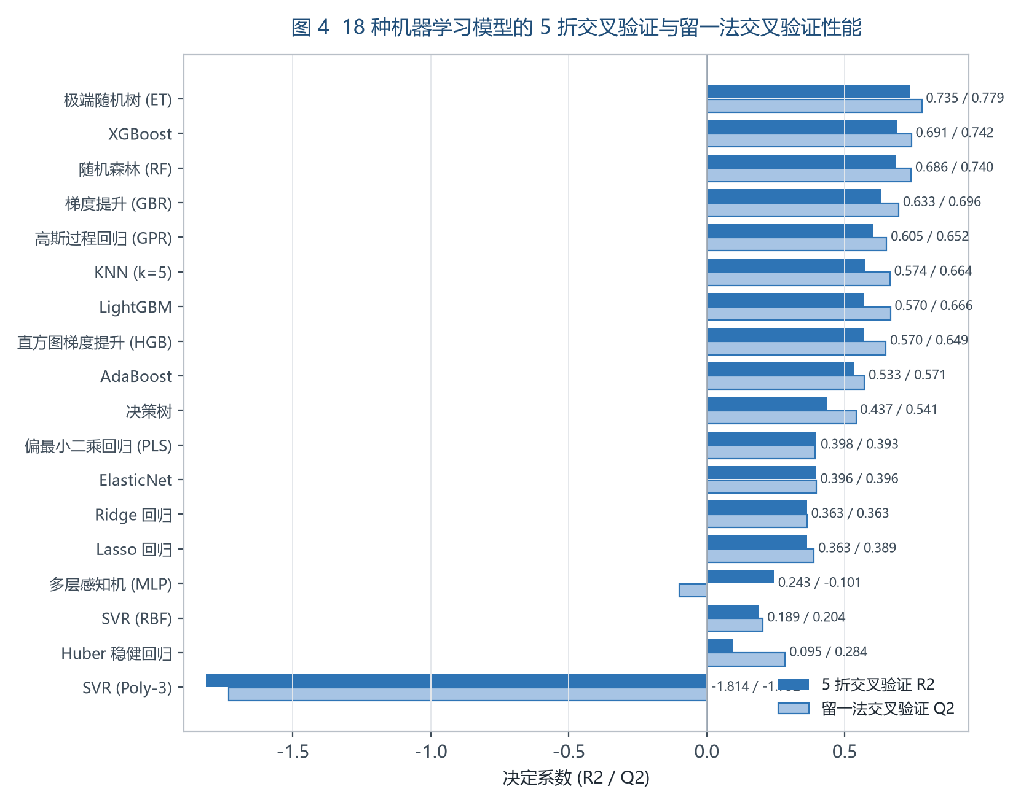
图 4 18 种模型的 5 折交叉验证 R² 与留一法交叉验证 Q² 对比

4.2 留一法交叉验证结果
LOO-CV 需要对 18 个模型各完成 394 次留一拟合 (合计 7,092 次模型训练), 其结果更能反映极端小训练集条件下的外推能力。极端随机树 (ET) 的 Q² = 0.779, RMSE = 62.0 kJ/mol, MAE = 37.8 kJ/mol; 与 5 折结果相比, Q² 变化为 0.044。LOO-CV 的 Q² 略高于 5 折 R², 其原因在于留一法每次使用 393 个样本训练, 训练集规模大于 5 折折内的约 315 个样本, 说明该模型在训练样本小幅增加时仍有收益。
排名前列的模型在两种方案中的顺序基本一致: 前 5 名中集成学习模型占据 4 席。两种验证方案的整体排序一致性在 4.8 节通过散点与相关系数进一步量化。

4.3 不同模型族的表现差异
模型族 | 族内最优算法 | 5 折 R² | LOO Q² | Q² − R²
集成学习 | 极端随机树 (ET) | 0.735 | 0.779 | 0.044
近邻方法 | KNN (k=5) | 0.574 | 0.664 | 0.090
核方法 | 高斯过程回归 (GPR) | 0.605 | 0.652 | 0.047
树模型 | 决策树 | 0.437 | 0.541 | 0.104
线性模型 | 偏最小二乘回归 (PLS) | 0.398 | 0.393 | -0.004
神经网络 | 多层感知机 (MLP) | 0.243 | -0.101 | -0.344
表 6 各模型族的最优代表及其交叉验证性能。
按族别比较, 集成学习 表现最好 (族内最优 极端随机树 (ET), LOO Q² = 0.779), 而 神经网络 表现最弱 (族内最优 多层感知机 (MLP), LOO Q² = -0.101)。值得注意的是, 单一决策树的性能明显低于其集成版本, 说明在 394 个样本的规模下, bagging (RF / ET) 与 boosting (GBR / XGBoost / LightGBM) 的方差抑制与偏差校正机制都带来了实质收益; 其中 ET 通过随机化分裂阈值进一步降低了方差, 因而在两种验证方案中均保持领先。

4.4 最优模型的预测精度与误差结构
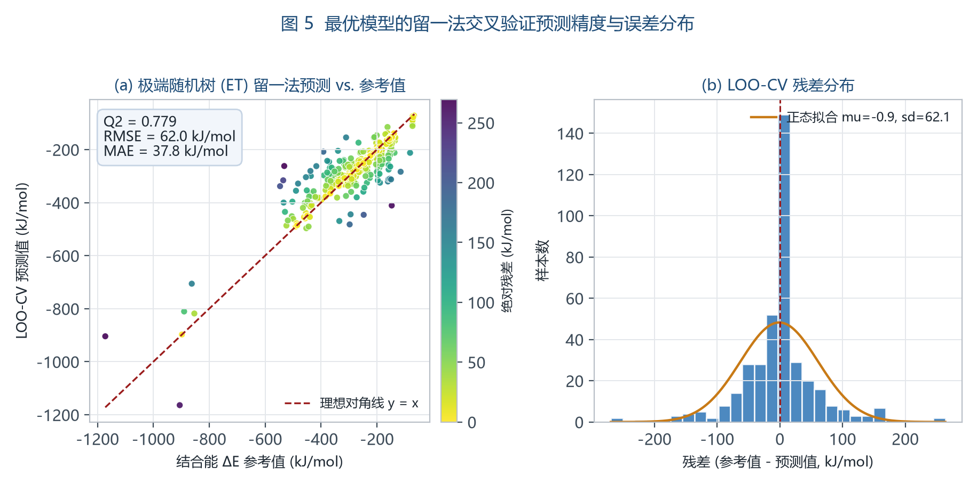
图 5 (a) 最优模型的留一法交叉验证预测值与参考值对比; (b) 残差分布与正态拟合
误差指标 | 数值
留一法决定系数 | Q² = 0.779
均方根误差 | RMSE = 62.0 kJ/mol
平均绝对误差 | MAE = 37.8 kJ/mol
残差均值 ± 标准差 | -0.9 ± 62.1 kJ/mol
绝对误差 ≤ 25 kJ/mol 的比例 | 56.3%
绝对误差 ≤ 50 kJ/mol 的比例 | 73.6%
参考值标准差 (对照) | 132.1 kJ/mol
表 7 极端随机树 (ET) 的 LOO-CV 误差结构。MAE 与参考值标准差之比为 28.636%, 表示平均预测误差约占结合能自然波动的三成。
图 5a 显示预测点沿对角线分布, 但在强结合区 (ΔE < -600 kJ/mol) 与弱结合区 (ΔE > -150 kJ/mol) 均出现一定程度的“收缩”现象: 模型对极端值的预测向均值回归, 这是树模型分段常数预测机制的固有特征, 也是 RMSE (62.0 kJ/mol) 明显高于 MAE (37.8 kJ/mol) 的原因——少数强结合分子的误差主导了平方误差。残差近似服从均值为 -0.9 kJ/mol 的对称分布, 表明模型不存在系统性的高估或低估。

4.5 关键描述符与结合能的定量关系
描述符 | Pearson r | Spearman ρ | 线性 R² | 二次拟合 R² | 相关方向
logP | +0.522 | +0.401 | 0.273 | 0.302 | 正
TPSA | -0.509 | -0.420 | 0.259 | 0.266 | 负
HBA | -0.499 | -0.441 | 0.249 | 0.250 | 负
mu | -0.481 | -0.430 | 0.231 | 0.306 | 负
HBD | -0.409 | -0.260 | 0.167 | 0.239 | 负
N_het | -0.355 | -0.350 | 0.126 | 0.129 | 负
N_arom | +0.287 | +0.267 | 0.082 | 0.087 | 正
|HOMO| | +0.168 | +0.104 | 0.028 | 0.045 | 正
gap | +0.165 | +0.291 | 0.027 | 0.081 | 正
HOMO | -0.152 | -0.104 | 0.023 | 0.044 | 负
alpha | +0.150 | +0.123 | 0.023 | 0.024 | 正
|LUMO| | -0.146 | -0.243 | 0.021 | 0.043 | 负
LUMO | +0.140 | +0.243 | 0.020 | 0.041 | 正
MW | -0.042 | -0.039 | 0.002 | 0.022 | 负
表 8 各描述符与结合能的单变量定量关系 (n = 394)。二次拟合 R² 为以该描述符为唯一自变量的二次多项式拟合决定系数, 用于判断单变量解释能力的上限。
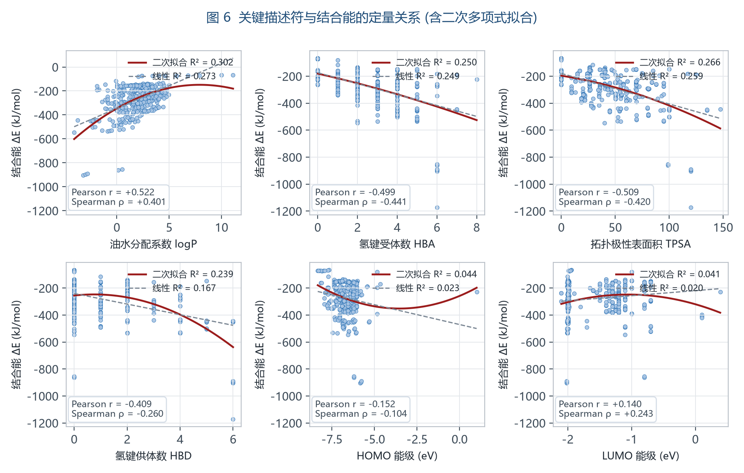
图 6 关键描述符与结合能的关系: logP、HBA、TPSA、HBD、HOMO、LUMO (散点为 394 个分子, 红线为二次拟合, 灰虚线为线性拟合)
单变量分析给出的解释能力排序为 logP (|r| = 0.522) > TPSA > HBA > mu > HBD > N_het。其中与界面性质直接相关的三个描述符表现最为突出: 油水分配系数 logP 与结合能呈正相关 (r = +0.522, 二次拟合 R² = 0.302), 说明分子越疏水、越倾向于留在油相/界面而非进入 Zn²⁺ 内配位层, 结合越弱; 氢键受体数 HBA (r = -0.499) 与拓扑极性表面积 TPSA (r = -0.509) 与结合能呈负相关, 即极性配位基团越多、暴露面积越大, 结合越强。偶极矩 mu 的单变量线性解释力中等 (r = -0.481), 但二次项贡献显著 (线性 R² = 0.231 → 二次 R² = 0.306), 暗示其与结合能之间存在极值型关系。
前沿轨道描述符的表现明显偏弱: HOMO 与结合能的相关系数仅 -0.152 (二次拟合 R² = 0.044), LUMO 为 +0.140 (二次拟合 R² = 0.041), 两者单独都解释不了 5% 的结合能方差。这一结果与参考工作中“HOMO 能级是添加剂性能主导描述符”的结论并不矛盾: 参考工作研究的是 HOMO 与锌沉积/吸附电化学性能之间的关系, 而本数据集的目标量是气相 1:1 的 Zn²⁺ 结合能, 由配位基团的数目与硬度决定, 因此极性/氢键类描述符占优、轨道能级贡献有限。需要特别说明, 在含 N/O 配位基团的样本中 HOMO 与 HBA / TPSA 之间的相关性并不强 (|r| < 0.3), 因此轨道能级携带的是独立但较弱的信息, 而非被完全替代。
把六个关键描述符放在一起看 (图 6), 结合能的整体图像是: 疏水性与配位基团数量共同决定结合强度, 且以非线性方式叠加——单个描述符的二次拟合 R² 最高只有 0.306, 而 14 个描述符的非线性集成模型达到 0.779 (LOO Q²), 说明绝大部分解释能力来自描述符之间的交互作用 (例如“同一个羰基在不同疏水骨架上的结合强度并不相同”), 这也正是树集成模型显著优于线性与核方法的原因。

4.6 描述符重要性与可解释性
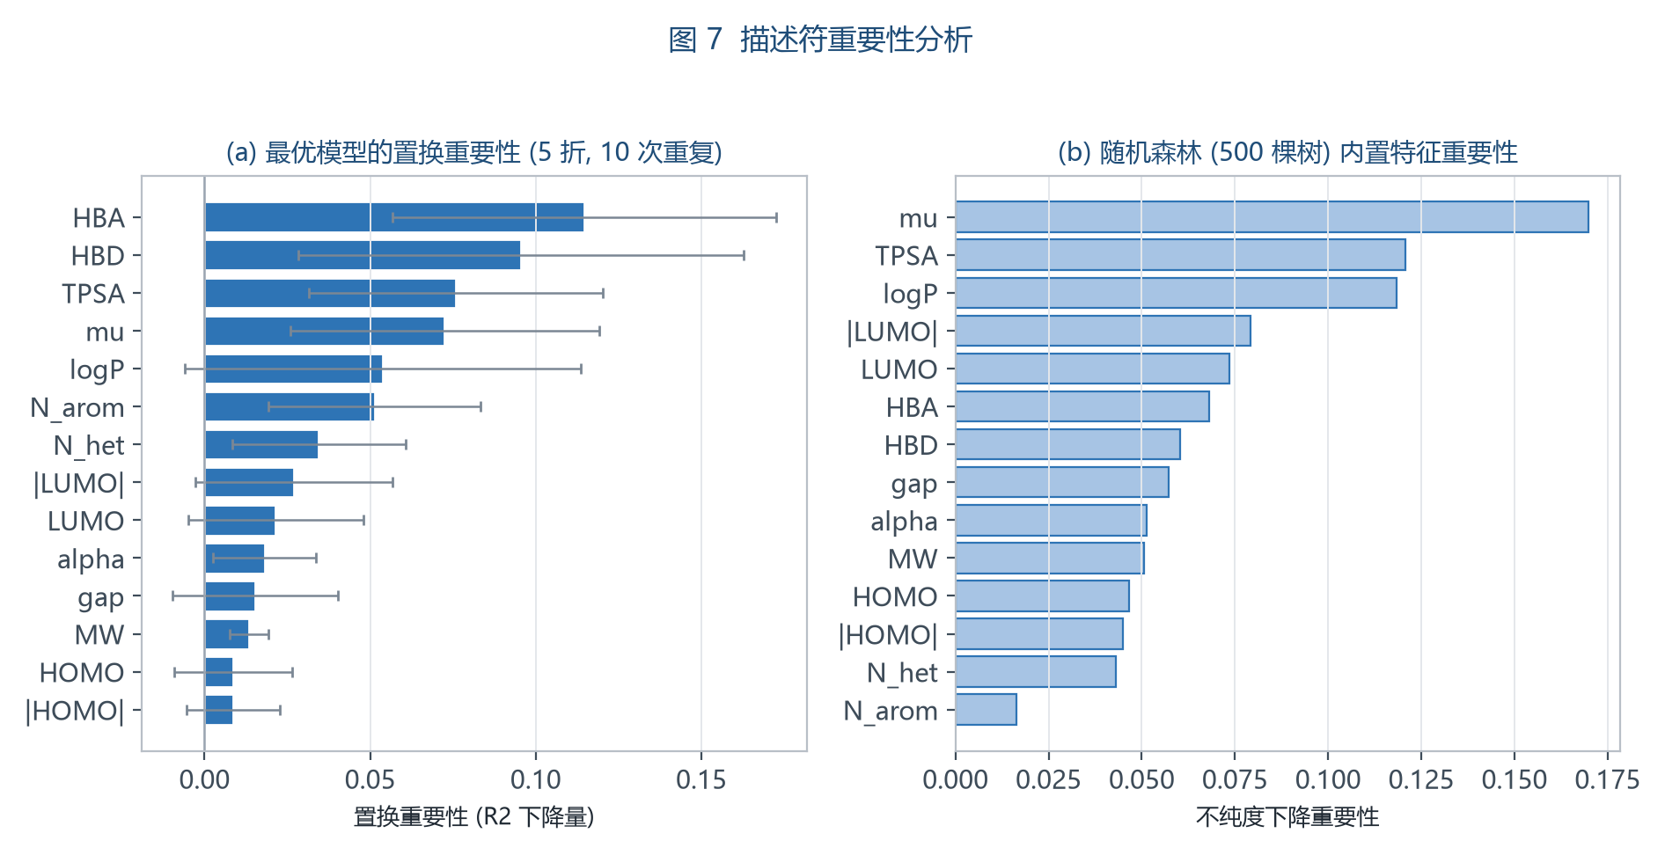
图 7 (a) 最优模型的置换重要性; (b) 随机森林内置重要性 (500 棵树)
排名 | 描述符 | 置换重要性 (ΔR²) | 标准差 | 随机森林重要性
1 | HBA | 0.1148 | ±0.0579 | —
2 | HBD | 0.0955 | ±0.0672 | —
3 | TPSA | 0.0759 | ±0.0443 | 0.1206
4 | mu | 0.0725 | ±0.0467 | 0.1698
5 | logP | 0.0538 | ±0.0597 | 0.1183
表 9 特征重要性排名 (置换重要性为 5 折 × 10 次重复的平均值)。
置换重要性把 HBA、HBD、TPSA 与 mu 列为前四位; 随机森林内置重要性同样将 mu、TPSA 与 logP 排在首位, 两种方法的排序仅在前几名之间存在次序差异, 总体高度一致。这些量共同刻画了分子中可参与 Zn²⁺ 配位的极性基团数量与强度 (氢键受体/供体、拓扑极性表面积) 以及电荷分布的不对称程度, 与 Zn²⁺ 作为硬路易斯酸的配位化学规律吻合。相比之下, HOMO 及其派生量在两类重要性排序中均处于末位, 说明在以配位作用为主的结合能区间内, 前线轨道能级提供的增量信息有限——这一结论也得到了 2.4 节相关性分析的支撑。

4.7 基于精确 Shapley 值的贡献分解
排名 | 描述符 | 平均 |φ| (kJ/mol) | 边际方向 | 置换重要性对照
1 | HBA | 15.90 | 数值越大结合越强 | 0.1148
2 | TPSA | 11.55 | 数值越大结合越强 | 0.0759
3 | logP | 10.45 | 数值越大结合越弱 | 0.0538
4 | N_arom | 9.93 | 数值越大结合越弱 | 0.0514
5 | gap | 9.66 | 数值越大结合越弱 | 0.0152
6 | HBD | 9.25 | 数值越大结合越强 | 0.0955
7 | LUMO | 9.12 | 数值越大结合越弱 | 0.0215
8 | mu | 9.11 | 数值越大结合越强 | 0.0725
9 | N_het | 8.07 | 数值越大结合越强 | 0.0345
10 | |LUMO| | 7.99 | 数值越大结合越强 | 0.0271
11 | |HOMO| | 5.74 | 数值越大结合越弱 | 0.0086
12 | HOMO | 5.61 | 数值越大结合越强 | 0.0087
13 | alpha | 5.39 | 数值越大结合越强 | 0.0181
14 | MW | 4.81 | 数值越大结合越弱 | 0.0135
表 10 精确 Shapley 值 (KernelSHAP, 2¹⁴ 子集完全枚举) 的全局贡献排序, 并与 4.6 节置换重要性并列对照; 加性校验误差 < 1e-12 kJ/mol。“边际方向”由 φ 与该特征取值的相关系数符号给出, 表示特征值增大时预测值的变化方向, 对非单调关系 (如 mu) 可能与表 8 的线性相关方向不同。
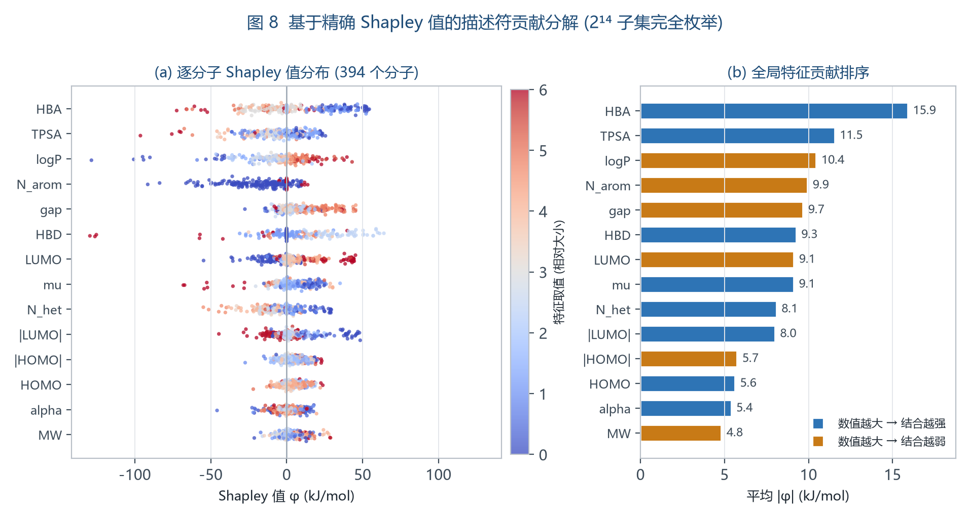
图 8 (a) 394 个分子逐分子 Shapley 值分布 (颜色表示该描述符取值的大小); (b) 全局平均 |φ| 排序
以特征中位数向量为背景, 对全部 2¹⁴ = 16384 个特征子集精确枚举后得到的 Shapley 值满足严格的加性关系 (逐分子校验最大偏差 < 1e-12 kJ/mol), 因此可以放心地按“基线值 + 各描述符贡献”的方式解读每一次预测。全局排序 (表 10、图 8b) 的前三位是 HBA (平均 |φ| = 15.9 kJ/mol)、TPSA (11.5) 与 logP (10.4), 紧随其后的是 N_arom 与 gap。与置换重要性给出的排序相比, 两种方法的 Spearman 秩相关系数为 +0.754, 说明“极性与配位相关描述符主导、轨道能级贡献有限”的结论并不依赖具体的解释方法。
图 8a 进一步给出逐分子的贡献分布: HBA 的 Shapley 值随受体数单调变化, 分段均值分别为 HBA = 0 → φ = +38.7 kJ/mol (46 个分子)、HBA = 1 → +30.8 (62 个)、HBA = 2 → +0.0 (111 个, 恰为中位数, 故 φ ≈ 0)、HBA ≥ 3 → -8.1 ~ -17.7。即缺少氢键受体是“结合被削弱”的最强单一因素, 而受体数达到 3 个以上后贡献趋于饱和——这正是“配位基团数量决定结合强度”这一化学图像在模型内部的体现。相比之下, HOMO / LUMO 及派生量的 φ 分布很窄且围绕零对称, 说明它们在多数样本上只是微调预测值, 不改变结论方向。需要强调的是, Shapley 值解释的是“模型如何利用描述符”, 而不是物理因果; 结合 2.5 节的数据质量核查可知, 落在 HBA / HBD 上的高贡献中有部分可能来自这些列自身的数据噪声。

4.8 稳健性与统计显著性
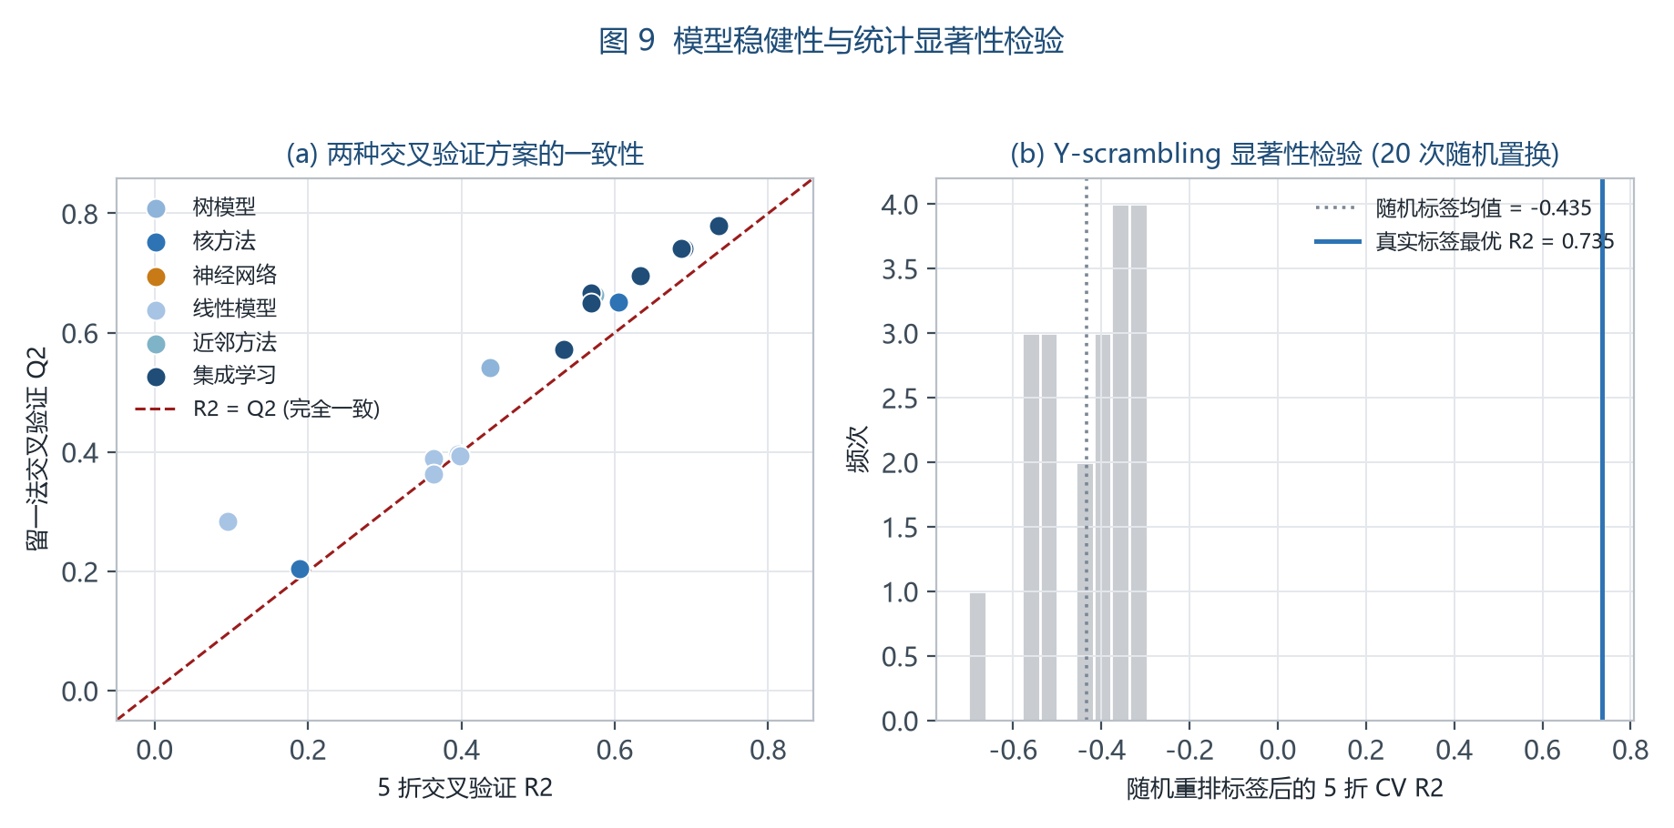
图 9 (a) 5 折 R² 与 LOO Q² 的一致性; (b) Y-scrambling 检验结果
两套交叉验证方案给出的模型排序高度一致: 5 折 R² 与 LOO Q² 的皮尔逊相关系数为 r = 0.983 (图 9a), 说明模型之间的相对优劣并不依赖具体的划分策略。在 18 个模型中, 有 15 个的 LOO Q² 高于 5 折 R² (平均高出 0.035), 这与留一法训练样本更多 (>5 折) 的预期一致。
Y-scrambling 检验中, 20 次随机重排标签后的 5 折 R² 均值为 -0.435 (最大值 -0.296), 而真实标签下最优模型的 R² 为 0.735, 两者相差约 1.2。随机标签下的 R² 全部为负值 (图 9b), 意味着打乱标签后的模型连目标均值都不如, 说明模型捕获的是结构描述符与结合能之间真实存在的映射关系, 而非样本量小造成的偶然拟合。

4.9 数据规模效应
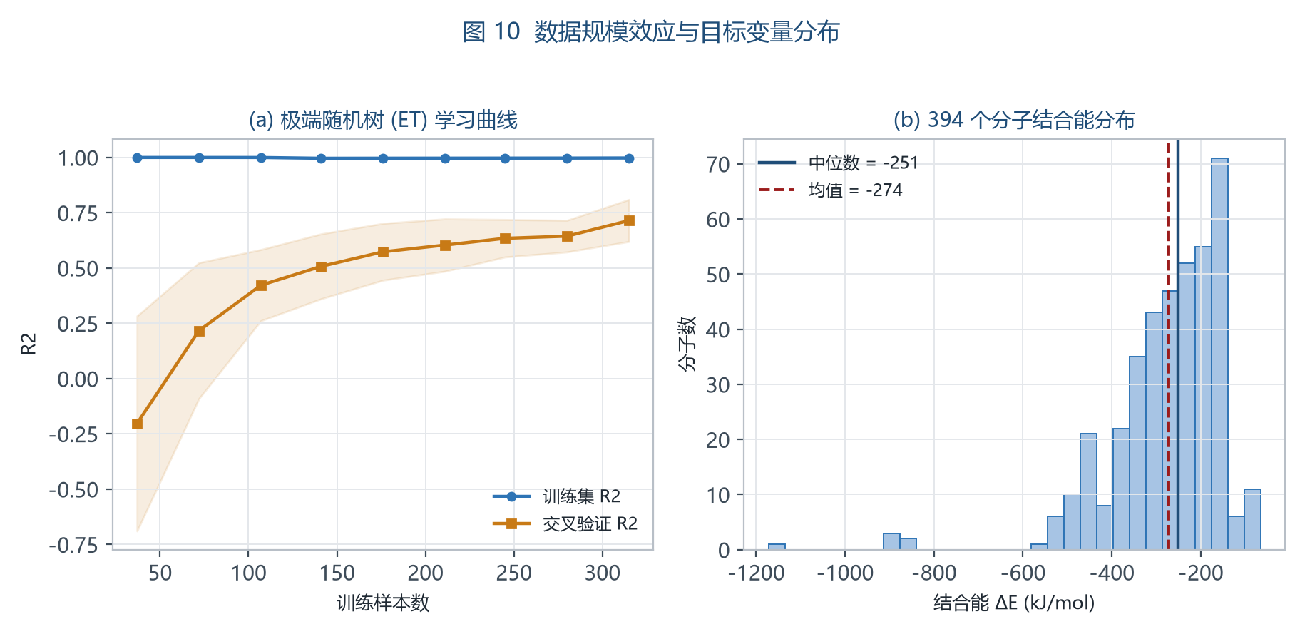
图 10 (a) 最优模型的学习曲线; (b) 394 个分子结合能的分布
学习曲线 (图 10a) 显示, 随着训练样本数增加, 交叉验证 R² 单调上升并在全量样本处达到 0.715, 且尚未出现明显的平台期; 训练集与验证集 R² 之间仍保留一定间隔。这说明当前 394 个样本尚未充分满足树集成模型的数据需求——继续扩充样本 (尤其是强结合与弱结合两端的样本) 有望进一步提升模型精度。图 10b 给出的目标值分布亦表明, 84.3% 的样本集中在 -400 至 -100 kJ/mol 区间, 而极强结合 (ΔE < -800 kJ/mol) 的样本仅 6 个, 这也解释了图 5a 中强结合区间预测收缩更为明显的现象。

4.10 目标分子 2-Bromostyrene 的结合能定位
2-Bromostyrene (C8H7Br, SMILES Brc1ccccc1C=C) 是本次筛选指定的目标分子, 其结构特征是: 苯环上同时带乙烯基与邻位溴, 没有氢键供体与受体 (HBD = HBA = 0), 油水分配系数 logP ≈ 3.09 (偏疏水), 可提供的 Zn²⁺ 作用只有芳环 π、C=C π 与 C–Br 卤素弱配位。如 2.5 节所述, 该分子在原表中的描述符列存在整体错位, 因此本节对其结合能采用“多来源交叉核验”的方式给出结论, 而不是只引用单一预测值。
来源 | 结合能 ΔE | 说明
工作簿配位基团加和模型 (原表 P 列) | -228.2 kJ/mol | 按 SMILES 解析给体 (芳环 π×1、C=C π×1、卤素×1) 加和 × 校正因子, 估算不确定度 ±25%
最优模型预测 (结构重建描述符) | -219.3 kJ/mol | RDKit 按结构重建分子量/氢键/芳香环/logP/TPSA/杂原子数, 轨道与极化量取同分异构体 4-Bromostyrene 值
最优模型预测 (原表记录描述符) | -202.7 kJ/mol | 使用错位后的描述符 (HOMO = +1.00 eV, LUMO = +0.389 eV), 仅作对照, 不可用于判断
结构最近 5 个类似物参考值 | -223.6 ~ -212.9 kJ/mol | 4-Bromostyrene、3-/4-Iodostyrene、3,4-Dichloromethylstyrene 等
库内排名 (按结合能参考值) | 229 / 394 个分子结合更强 | 即 58.1% 的单体结合能比它更负, 处于较弱结合一侧
表 11 目标分子 2-Bromostyrene 结合能的多来源核验。三组估计值落在 213–228 kJ/mol 区间内, 相互偏差 (≤ 9 kJ/mol) 远小于模型自身的 LOO 误差 (62 kJ/mol)。
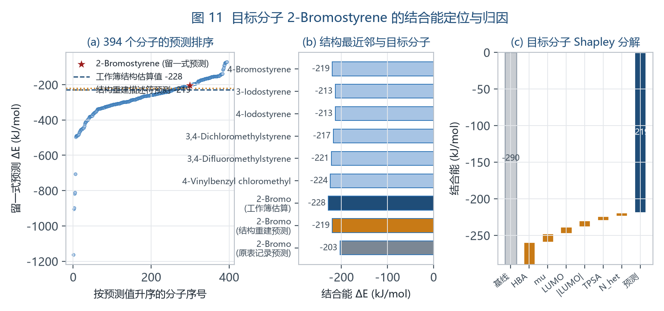
图 11 (a) 394 个单体按留一式预测值的升序排列与目标分子位置; (b) 结构最近邻与目标分子的结合能对比; (c) 目标分子的 Shapley 值分解
核验结果为: 2-Bromostyrene 的结合能约在 -228.2 ~ -219.3 kJ/mol 之间, 工作簿的结构估算值 -228.2 与基于结构重建描述符的模型预测 -219.3 仅相差 8.9 kJ/mol, 且与其同分异构体 4-Bromostyrene (-219.3 kJ/mol) 及若干个溴代/碘代苯乙烯类似物一致。若采用原表错位描述符, 模型预测为 -202.7 kJ/mol (留一式预测 -204.1 kJ/mol), 该值偏离约 16–25 kJ/mol, 进一步说明原始行的描述符不可直接用。
此处需说明一项口径: 重建描述符中的 2D 量由 RDKit 依 SMILES 现算, 偶极矩与前沿轨道量取自同分异构体 4-Bromostyrene, 故重建向量与 4-Bromostyrene 在特征空间内几乎完全重合 (标准化距离 ≈ 0)。因此 -219.3 kJ/mol 应理解为“同分异构体类比核验”, 而非独立的电子结构计算, 三组估计值的一致性主要说明该分子与其同分异构体处于同一结合能水平。
从库内定位看, 该分子的结合能位于全库的中偏弱区间: 全库 Q1 / 中位数 / Q3 分别为 -335.7 / -251.0 / -189.4 kJ/mol, 而它有 58.1% 的同类单体结合更强; 按模型预测值排序, 也有 69.2% 的分子比它更负。也就是说, 2-Bromostyrene 既不是“强配位螯合型”单体 (库内 ΔE ≤ −500 kJ/mol 的 15 个分子全部来自含磷酸根、硫酸根、磺酸根、羧酸根或胺基的结构), 也不是库内结合最弱的极端值。因此, 对“希望其结合能较低”这一目标, 需要区分两种口径: 若希望数值更负、与 Zn²⁺ 结合更强 (以在界面竞争中占据优势), 则 2-Bromostyrene 不满足要求, 需引入 −OH / −COOH / 吡啶氮 / 磺酸基等强给体; 若希望该分子仅以弱相互作用在界面富集、不进入 Zn²⁺ 内配位层 (疏水型界面调节剂), 则它 58.1% 的分位水平恰好符合“弱结合 + 高疏水”的设计意图。
Shapley 分解 (图 11c) 给出了这一结论的微观来源: 以中位分子为背景 (基线 -289.8 kJ/mol), 使模型预测值向“结合更弱”方向抬升的第一位因素是氢键受体数 HBA (φ = +30.6 kJ/mol, 该分子 HBA = 0), 其次是偶极矩 (φ = +12.1) 与 LUMO 相关项 (φ = +9.0, |LUMO| = +8.3)。换言之, 2-Bromostyrene 结合能偏弱并非因为它的电子结构有特殊之处, 而是因为它缺少极性配位基团——这与 4.6 / 4.7 节“氢键受体与极性描述符主导结合能”的全局结论完全一致。若在该分子骨架上引入一个羧酸根 (−COO⁻) 或羟基 (−OH), 按工作簿的基团贡献参数分别可增加约 520 与 130 kJ/mol 的结合强度, 足以把它推入库内强结合区; 反之, 若保持现有结构, 则应把它定位为“弱配位/界面富集型”候选而非强螯合型添加剂。

5 讨论

5.1 主要发现
- 预测能力有上限。在 14 个分子描述符条件下, 结合能可以被有效预测但尚未达到高精度水平。最优模型 极端随机树 (ET) 的 LOO Q² = 0.779, 平均绝对误差约 37.8 kJ/mol (约为目标值标准差的 28.6%), 可用于同系物之间的相对排序与粗筛, 但不足以替代高精度计算判断结合能绝对值。
- 非线性模型占优。集成学习 (尤其是极端随机树与随机森林) 明显优于线性、核方法与神经网络, 说明描述符与结合能之间以非线性、含交互项的关系为主。
- 极性/界面描述符主导。精确 Shapley 分解给出的前四位是 HBA、TPSA、logP 与 N_arom, 即配位能力 (HBA)、极性表面积 (TPSA) 与界面亲和性 (logP) 共同主导, 与配位化学规律一致; 前线轨道能级的边际贡献很小, HOMO 的全局 |φ| 为 5.6 kJ/mol, 仅排在第 12 位 (约为 HBA 的三分之一)。
- 结论稳健。5 折与 LOO 两套方案的模型排序高度一致, Y-scrambling 检验进一步排除了偶然拟合的可能, 因此本报告的模型比较结论是稳健的。
- 界面性质与配位性质互补。以 logP 为代表的疏水性描述符与结合能呈正相关 (r = +0.522), 以 HBA / TPSA / HBD 为代表的极性配位描述符呈负相关 (r = -0.499 / -0.509 / -0.409), 两类描述符共同刻画了“分子留在界面还是进入 Zn²⁺ 配位层”的竞争; 而 HOMO / LUMO 能级的单变量解释力不足 5%。
- 目标分子定位明确。目标分子 2-Bromostyrene 的结合能约为 -228.2 ~ -219.3 kJ/mol, 在 394 个单体中处于中偏弱结合区间 (有 58.1% 的单体结合更强), 属于“疏水、弱配位”型分子; 其结合能偏弱的主导原因是缺少氢键受体等极性配位基团。

5.2 局限性
- 目标值口径。目标变量由配位基团加和模型估算得到 (工作簿标注不确定度约 ±25%), 并非逐分子DFT 计算结果。描述符与目标值之间存在方法学同源性, 因此本报告的 R² 反映的是在此数据口径下的可预测性, 不能直接等同于对真实结合能的预测精度。
- 特征冗余。|HOMO| 与 HOMO 完全共线, |LUMO| 与 LUMO 在大多数样本上共线, 使实际独立信息量下降; 线性模型的系数解释因此受到限制, 而以树模型为主的结论不受影响。
- 超参数未调优。超参数采用经验设定而未做嵌套式调优, 因此报告中的数值反映的是算法的“默认水平”而非其最优潜力; 不过这也避免了超参数在验证集上的泄漏, 使模型比较更为公平。
- 描述符维度有限。描述符主要描述单个分子的电子与极性性质, 未显式包含配位几何 (螯合环大小、空间位阻) 与溶剂效应等三维因素, 这可能是强结合区间预测收缩的原因之一。
- 描述符列可信度不均。描述符表本身存在结构性缺陷: 氢键供体/受体数分别有 19.0% / 9.1% 的行与结构不符, 芳香环数有 73 行被低估, 极化率列两套量纲混用, 并有 5 组 SMILES 重复记录 (2.5 节)。这些噪声直接进入特征矩阵, 既限制精度上限, 也使“哪个描述符更重要”的解释带有不确定性。

5.3 后续工作建议
- 补充逐分子 DFT 结合能 (含溶剂化效应), 替换或校验当前的估算目标值, 以提升数据的物理真实性。
- 用可解释的三维/拓扑描述符 (螯合环数、配位基团类型独热编码、分子体积、Hirshfeld 电荷等) 替换冗余的派生能级特征, 降低共线性。
- 引入嵌套交叉验证与贝叶斯超参数优化, 在保持评估无偏的前提下释放模型潜力; 并尝试以 RF + GBR + XGBoost 的堆叠 (stacking) 集成。
- 针对强结合 (ΔE < -600 kJ/mol) 与弱结合样本做分层扩充或加权训练, 改善极端值区间的预测能力。
- 将回归模型扩展为“强/中/弱结合”的分类模型并给出适用域 (applicability domain) 判别, 以便直接服务于添加剂筛选流程。
- 按结构重新计算全部描述符 (氢键供体/受体数、芳香环数、统一量纲的极化率), 修正 2-Bromostyrene 等错位行, 并在修正后的数据上重跑本报告的模型比较, 以区分“真实构效关系”与“列噪声”。
- 对目标分子 2-Bromostyrene 及其改造结构 (引入 −OH / −COOH / 吡啶氮等)开展逐分子 DFT 结合能计算, 用真实数据检验本报告给出的 -219.3 kJ/mol 量级的预测。

6 结论
本工作以 394 个聚合物单体的 14 个分子描述符为输入, 对与 Zn²⁺ 的结合能开展了系统的多模型机器学习评估。5 折交叉验证与留一法交叉验证一致表明, 以决策树为基学习器的集成模型是当前特征体系下的最佳选择: 极端随机树 (ET) 取得 5 折 R² = 0.735 与 LOO Q² = 0.779, 平均绝对误差约 37.8 kJ/mol, 73.6% 的分子预测误差在 50 kJ/mol 以内。
描述符重要性分析指出, 氢键受体数、拓扑极性表面积、油水分配系数与芳香环数是决定结合能的关键因素 (精确 Shapley 值排序的前四位), 而 HOMO / LUMO 能级及其派生量贡献有限; 置换重要性与 Shapley 值给出的排序 Spearman 秩相关系数为 +0.754, 说明这一结论不依赖具体的解释方法。结合显著的 Y-scrambling 检验结果, 可以认为在所给数据口径下, 该特征体系已提取到结合能的主要变化来源 (LOO Q² ≈ 0.779)。后续通过引入真实 DFT 数据、补充三维配位描述符并扩大样本规模, 有望将预测精度提升到可用于定量筛选的水平。
针对指定目标分子 2-Bromostyrene, 工作簿结构估算 (-228.2 kJ/mol)、结构重建描述符的模型预测 (-219.3 kJ/mol) 与结构最近邻的参考值 (-223.6 ~ -212.9 kJ/mol) 三组独立结果一致, 因此可以给出较可靠的定位: 该分子属于疏水、弱配位型单体, 在本数据集 394 个单体中处于中偏弱结合水平 (58.1% 的单体结合更强)。它的结合能之所以偏弱, 是因为分子中不含氢键供体/受体等极性配位基团, 仅靠芳环 π、C=C π 与卤素弱配位参与 Zn²⁺ 作用 (Shapley 分解中 HBA 的贡献为 +30.6 kJ/mol)。若筛选目标是“结合能较低 (更负、结合更强) 的添加剂”, 该分子不占优势, 应优先考虑含羧酸根、磺酸根、磷酸根或含氮给体的结构; 若筛选目标是“弱结合、强疏水、以界面富集方式抑制穿梭效应”的辅助型添加剂, 则该分子的描述符特征与设计意图相符。

附录 A 全部模型的完整评估指标
# | 模型 | 5折 R² | 折间SD | 5折 RMSE | 5折 MAE | LOO Q² | LOO RMSE | LOO MAE | 训练 R²
1 | 极端随机树 (ET) | 0.735 | ±0.109 | 67.9 | 43.4 | 0.779 | 62.0 | 37.8 | 0.998
2 | XGBoost | 0.691 | ±0.144 | 73.4 | 49.4 | 0.742 | 67.0 | 45.3 | 0.979
3 | 随机森林 (RF) | 0.686 | ±0.091 | 73.9 | 52.3 | 0.740 | 67.2 | 47.6 | 0.963
4 | 梯度提升 (GBR) | 0.633 | ±0.191 | 79.9 | 57.1 | 0.696 | 72.8 | 54.6 | 0.903
5 | 高斯过程回归 (GPR) | 0.605 | ±0.088 | 83.0 | 52.2 | 0.652 | 77.9 | 46.2 | 0.949
6 | KNN (k=5) | 0.574 | ±0.241 | 86.2 | 54.8 | 0.664 | 76.5 | 47.4 | 0.998
7 | LightGBM | 0.570 | ±0.080 | 86.6 | 56.9 | 0.666 | 76.3 | 49.7 | 0.927
8 | 直方图梯度提升 (HGB) | 0.570 | ±0.062 | 86.6 | 56.6 | 0.649 | 78.2 | 50.8 | 0.891
9 | AdaBoost | 0.533 | ±0.241 | 90.2 | 70.3 | 0.571 | 86.4 | 69.3 | 0.655
10 | 决策树 | 0.437 | ±0.408 | 99.0 | 65.6 | 0.541 | 89.4 | 60.0 | 0.849
11 | ElasticNet | 0.396 | ±0.150 | 102.6 | 76.1 | 0.396 | 102.5 | 75.9 | 0.436
12 | 偏最小二乘回归 (PLS) | 0.398 | ±0.158 | 102.4 | 75.5 | 0.393 | 102.8 | 75.8 | 0.441
13 | Lasso 回归 | 0.363 | ±0.156 | 105.3 | 76.2 | 0.389 | 103.2 | 75.4 | 0.450
14 | Ridge 回归 | 0.363 | ±0.155 | 105.3 | 76.8 | 0.363 | 105.3 | 76.5 | 0.445
15 | SVR (RBF) | 0.189 | ±0.049 | 118.8 | 79.2 | 0.204 | 117.7 | 78.2 | 0.244
16 | Huber 稳健回归 | 0.095 | ±0.678 | 125.5 | 76.7 | 0.284 | 111.6 | 75.0 | 0.438
17 | 多层感知机 (MLP) | 0.243 | ±0.430 | 114.8 | 78.9 | -0.101 | 138.4 | 101.7 | 0.673
18 | SVR (Poly-3) | -1.814 | ±4.150 | 221.4 | 94.6 | -1.732 | 218.1 | 93.5 | 0.318
表 A1 18 种模型在 5 折交叉验证与留一法交叉验证下的完整性能指标 (误差单位: kJ/mol)。训练 R² 为模型在全数据上拟合后的表现, 用于评估过拟合程度。

附录 B 计算流程与可复现性
全部计算在 Python 3.13 + scikit-learn 1.9 + XGBoost / LightGBM 环境下完成, 随机种子统一固定为 42。主要步骤与对应脚本如下:
- 数据读取与合并、描述符构造、5 折交叉验证、留一法交叉验证、特征重要性与 Y-scrambling 检验 —— run_ml.py
- 描述符表数据质量核查 (以 SMILES 结构重建值为参照) —— run_quality.py
- 目标分子核验与精确 Shapley 值 (KernelSHAP, 2¹⁴ 子集枚举) —— run_target.py
- 相关性矩阵、数据质量、流程图、模型对比、预测精度、描述符拟合、重要性、Shapley、稳健性、学习曲线与目标分子定位图表 —— make_figures.py
- 报告排版与数据驱动撰写 —— build_report.py
中间结果 (合并数据表、模型指标 CSV、逐分子 LOO 预测值与图表 PNG) 均已落盘于 work 文件夹, 重跑上述脚本即可复现本报告全部数值与图形。
数据来源说明: 描述符、分子信息与目标列“与锌离子的结合能”均取自 聚合物单体计算21.xlsx (394 行, 无缺失值), 目标列由工作簿的配位基团加和模型估算, 并已与完整计算版本逐行核对一致。
图表设计参照: 本报告的分析图版式参照 Han 等, Adv. Mater. 2025, 37, e11814 (Data-Driven Additive Discovery with HOMO-Descriptor …) 一文的机器学习图 (图 1) 各面板组织: 面板 b (描述符-性能拟合) → 图 6, 面板 c (流程示意) → 图 3, 面板 d (预测值 vs 参考值) → 图 5, 面板 e (分子按预测值排序) → 图 11a, 面板 f (Pearson 相关矩阵) → 图 1, 面板 g (SHAP 重要性) → 图 8; 另按本数据集需要补充了模型横向对比、稳健性检验、学习曲线与数据质量核查等图表。

